TABELLA DEGLI ATTREZZI

TAPIS ROULANT (STUDIO) | 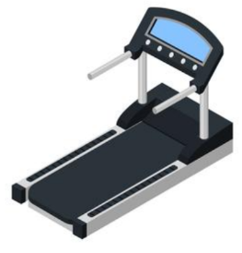
Pazienza:
Costanza:
Concentrazione:
Fiducia:
Tenacia:

CYCLETTE (RELAZIONI) | 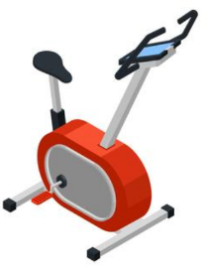
Pazienza:
Costanza:
Concentrazione:
Fiducia:
Tenacia:

PANCA (HOBBY)
Pazienza:
Costanza:
Concentrazione:
Fiducia:
Tenacia:

ELLITTICA (SPORT) | 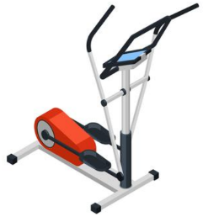
Pazienza:
Costanza:
Concentrazione:
Fiducia:
Tenacia:

MANUBRI (FEDE) | 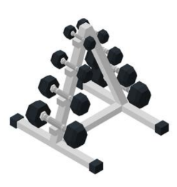
Pazienza:
Costanza:
Concentrazione:
Fiducia:
Tenacia:

